**ESCUELA DE EDUCACION PREESCOLAR DEL ESTADO DE COAHUILA**



**LICENCIATURA EN EDUCACION PREESCOLAR**

**CICLO ESCOLAR 2021 – 2022**

### ORGANIZADOR GRAFICO

### DOCENTE: [SILVIA BANDA SERVIN](http://187.141.233.82/sistema/mensajes/EnviaMensaje1.asp?e=enep-00044&c=1674507163&p=440MM19B3621M13607MA105B32&idMateria=6667&idMateria=6667&a=M245&an=SILVIA%20BANDA%20SERVIN)

**ALUMNAS:**

KARLA NAYELI AGÜERO CRUZ #1

CLAUDIA PAOLA GONZALEZ SANCHEZ # 14

|  |
| --- |
| UNIDAD 1 DISCURSOS LITERARIOS EN LA NIÑEZ. |
| |  |  | | --- | --- | | http://187.141.233.82/sistema/imagenes/wiki/bullet2espacios.gif | Detecta los procesos de aprendizaje de sus alumnos para favorecer su desarrollo cognitivo y socioemocional. |  |  |  | | --- | --- | | http://187.141.233.82/sistema/imagenes/wiki/bullet2espacios.gif | Integra recursos de la investigación educativa para enriquecer su práctica profesional, expresando su interés por el conocimiento, la ciencia y la mejora de la educación. | |

SALTILLO, COAHUILA 27/02/2022

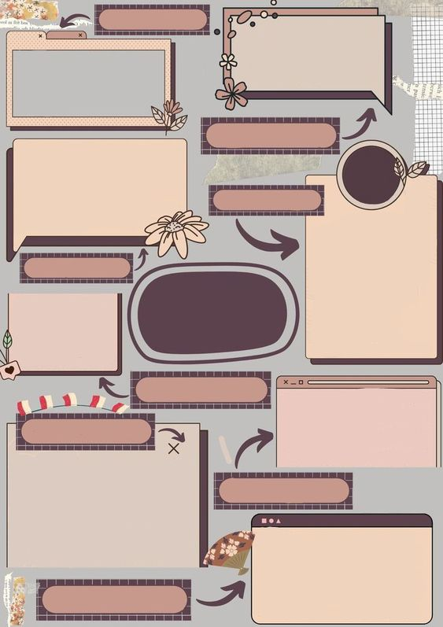

Las pinacotecas: ¿dónde están?

Los niños se guían por las imagines en las lecturas y pueden saber de lo que se trata o hablara con base a las imágenes.

Los niños pequeños son naturalmente surrealistas, tienen la capacidad de establecer lógicas alternativas a partir de la libertad con que circulan sus imágenes mentales y asociaciones.

Las pinacotecas

Es un espacio destinado a la exposición de obras artísticas de carácter pictórico

LOS BEBÉS TIENEN….

Las capacidades que los bebés tienen para apropiarse del mundo que los rodea.

**¿Cómo acerca a los bebés a la literatura?**

Acercar a los bebés a la literatura. La voz que narra nos dice, es la voz que imprime sentido a las sensaciones de un bebé, sumada a la poesía del libro que se lee o de la canción que se canta, la melodía, la modulación, el gesto corporal de acunar, todas estas son experiencias artísticas que acompañan la lectura con bebés, son elementos que permitirán que los bebés se apropien de su cultura heredada

EN DONDE hay exploración, y variedad estética, y descubrimiento;

**¿DÓNDE OCURRE EL ARTE?**

**LITERATURA PARA UN BEBE**

**ARTE Y JUEGO:**

Pensando en el juego y los juguetes, en el arte, vale la pena detenernos a evaluar cuánto de reproductivo suele jugarse allí, cuanto de “informativo tienen las actividades que planificamos como artísticas, cuánta disociación suele haber entre la “seriedad” de la enseñanza y la “expresión” del juego o el arte.

1. Eco
2. Voz
3. Palabra
4. Imagen
5. Literatura

**ILUSTRACIONES**

Los niños pequeños sólo pueden percibir lo que se propone en imágenes figurativas, colores plenos, estéticas realistas.

Arte y juego en los niños pequeños. Metáforas del vivir